

Lou lyse
Dupin
3°2
L’atome serait un système solaire en miniature, l’électron gravitant autour du noyau comme la Terre autour du Soleil.



Les atomes qui constituent la matière seraient assimilables à des boules de billard.



L’atome semble être constitué d’une matière chargée positivement, truffée de particules chargées négativement : les électrons. Un peu comme un pudding aux raisins.



Je pense que la matière est composée de petites entités de formes variées, insécables que j’appellerais atomos, signifiant « qui ne peut pas être coupé ».




Si j’admets que l’électron se déplace autour du noyau, je rajouterais qu’il ne peut occuper que des orbites bien précises. Un peu comme les étages d’un immeuble.



Les progrès de la Physique montrent que nous ne pouvons pas connaître à la fois la vitesse et la position des électrons. L’atome serait constitué d’un noyau baignant dans un nuage électronique.




La matière est un assemblage subtil de quatre éléments : le feu, l’eau, la terre et l’air. Selon les proportions, la matière sera lourde, sèche, froide…

1_ Démocrite est mort -370 av JC et Dalton a créé le « Modèle de Dalton » en 1803 donc il s’est écoulé 1433 années.

Les sciences, la traversée des âges obscurs

Le monde grec, conquis par la jeune République romaine du IIIème au Ier siècle
av.J.C, livre à ce dernier ces découvertes scientifiques. Une culture gréco-romaine voit le jour et les Romains s'appuient sur les travaux des savants grecs et parfois les approfondissent. Quelques noms sont considérés alors comme la Vérité scientifique: Aristote, Ptolémée, Vitruve, Archimède... On écarte déjà de véritables découvertes.

Le IVème siècle marque un tournant dans l'apprentissage des sciences. A cause des troubles politiques et des migrations germaniques, les écoles ferment et le savoir se perd peu à peu. Le christianisme est devenu la religion de l'empire romain et est le dernier rempart du savoir en prenant à sa charge l'éducation. L'enseignement devient religieux et contrôlé par l'église.

Du IVème au XVème siècle, l'enseignement connait des temps de difficultés et des temps de renouveau (les « renaissances » carolingiennes, du XIIème siècle). Chaque temps de ces renouveaux est marqué par la redécouverte des textes grecs et romains. Mais l'Eglise sélectionne les vérités scientifiques en fonction de sa croyance. Ainsi bien des découvertes grecques sont éclipsées: l'exemple le plus frappant est l'idée que la Terre est au centre de l'univers et surtout qu'elle est plate.

Au XVIème siècle, les Humanistes de la Renaissance redécouvre des textes grecs (perdus en Occident depuis le IVème siècle) venant de l'empire byzantin qui vient de s'effondrer. Ils contestent l'enseignement de l'Eglise et tentent d'établir une vérité scientifique au péril de leur vie. Mais il faut attendre le XVIIIème siècle pour que les sciences puissent véritablement se séparer du contrôle religieux: c'est le temps des Lumières.

2_ Les recherches scientifiques ont pris du temps à cause des églises (de nombreuse écoles ont dû fermés c’est donc pour cela que les églises ont pris leurs placent) car elles choisissent les éléments scientifiques en fonction de leurs croyance. Des découvertes grecques ont été rejetées. Les Humanistes de la Renaissance est essayés de se séparés de l’église pour pouvoir rétablir la vérité scientifique.

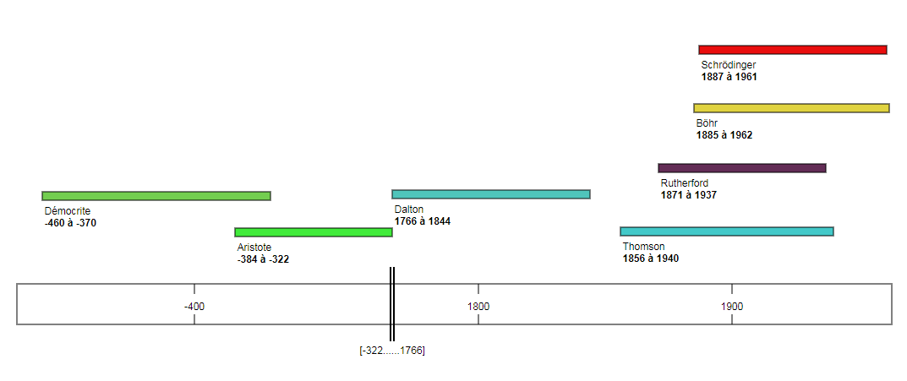
Frise Chronologique :

